GEOMETRÍA

1) Este es el dibujo de una pantalla de computadora del juego "Los piratas". Ustedes tienen que señalar dónde podría estar el tesoro. Saben que está a 5 cm de la cruz. Primero van a trabajar individualmente. Después se reúnen con los compañeros del equipo para ver si todos están de acuerdo en lo que han señalado. Si no están de acuerdo entre ustedes, tienen que tratar de con vencerse unos a otros hasta llegar a un acuerdo.

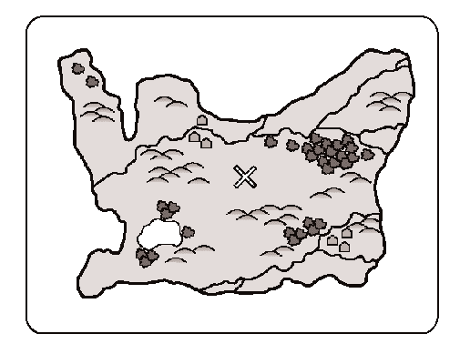

2) Este dibujo pertenece a otra pantalla del juego de los piratas. La zona que está
a 3 cm o menos de la base de la palmera es una zona que no se puede pisar.
Ustedes tienen que marcarla en el dibujo.



